«Память об отечественной войне 1812 года в Петербурге»
Тарасова Ярослава 8 Б
15.12.2013

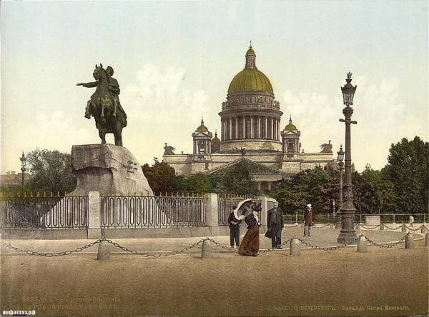

арка Главного штаба  Арка была построена как главный и завершающий монумент, посвящённый Отечественной войне 1812 года. К. Росси, проектируя главную площадь молодой столицы, решил связать два крыла Главного штаба триумфальной аркой.  Она состоит из трёх связанных между собой арок, декорированных барельефами и обрамляющих вход на площадь со стороны Невского проспекта.  Максимальной выразительности композиция достигает при взгляде с площади.  С высоты 36 м, на вершине строения, широко видная издалека, парит триумфальная колесница, влекомая шестёркой коней. Их сдерживают двое воинов, одетых в римские доспехи и вооружённых копьями. В повозке стоит крылатая Слава, простирающая левой рукой штандарт над площадью. В правой руке богини — лавровый венок. Скульптурная композиция раскрывает сущность памятника, символа воинской славы. Победителей приветствуют фигуры богини славы, стремительно летящих на ядре и протягивающие им лавровые венки и пальмовые ветви. Завершая композицию, на площади, на уровне второго яруса окон Штаба, застыли в приветствии фигуры часовых в античных доспехах, протягивая лавровые венки в сторону входящих на площадь. | 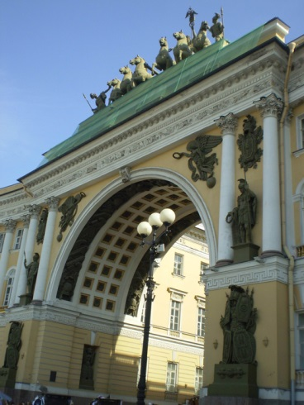
Военная галерея Зимнего дворца  Еще одним памятником героической борьбы русского народа с французами является Военная галерея Зимнего дворца. Создание этой галереи началось вскоре после триумфальной победы русской армии над Наполеоном. Император Александр I задумал создать в Зимнем дворце галерею, где были бы представлены портреты прославленных русских полководцев Отечественной войны 1812 года – Кутузова, Барклая-де-Толли, Багратиона, Раевского, Тучковых, Кутайсова, Дохтурова, Ермолова, Неверовского и многих других славных сынов России. Автором всех портретов, ставших порой единственными изображениями героев, стал замечательный английский художник Джордж Доу. | 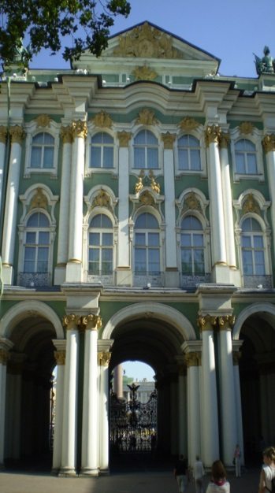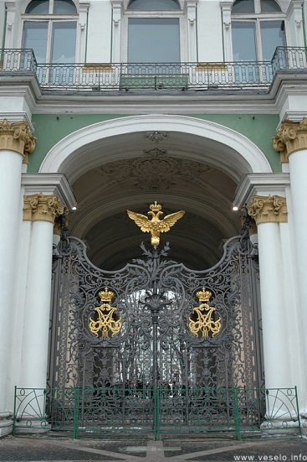
Возле Казанского собора, расположены памятники фельдмаршалам М. И. Кутузову и М. Б. Барклаю-де-Толли.  Идея создания этих памятников принадлежит императору Александру I. Но реализована в 1829 году Николаем I, благодаря которому был организован конкурс на создания скульптур Кутузова и Барклая-де-Толли. Для участия в нём из Рима были отозваны скульпторы Б. И. Орловский и С. И. Гальберг. Выиграл конкурс Борис Иванович Орловский. | 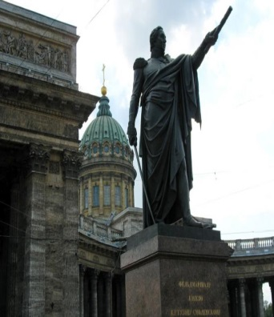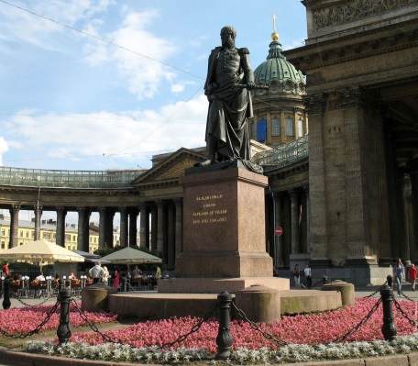
Собор Казанской иконы Божией Матери  Казанский кафедральный собор (Собор Казанской иконы Божией Матери) — один из крупнейших храмов Санкт-Петербурга, выполненный в стиле ампир. Построен на Невском проспекте в 1801—1811 годах архитектором А. Н. Воронихиным для хранения чтимого списка чудотворной иконы Божией Матери Казанской. После Отечественной войны 1812 года приобрел значение памятника русской воинской славы. В 1813 году здесь был похоронен полководец М. И. Кутузов и помещены ключи от взятых городов и другие военные трофеи.  Величественный образ М. И. Кутузова, искусного военачальника и крупного государственного деятеля воспел в одном из своих стихотворений, уже упомянутый мною, Александр Сергеевич Пушкин. | 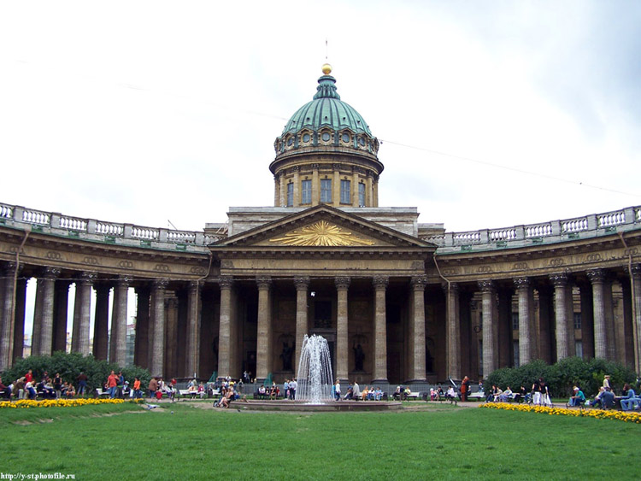
Нарвские ворота, расположенные на площади Стачек вблизи станции метро «Нарвская». Они были первоначально построены для встречи русских войск, возвращавшихся из Европы в 1814 на Нарвской заставе, непосредственно у границы города вблизи Обводного канала по проекту Джакомо Кваренги из дерева и алебастра. Срок возведения один месяц.  Ворота украшали колесница с шестью конями, управляемая богиней Славы, скульптуры римских воинов. Высота ворот составляет более 30 м, ширина 28 м, ширина пролёта более 8 м, высота пролёта 15 м. | 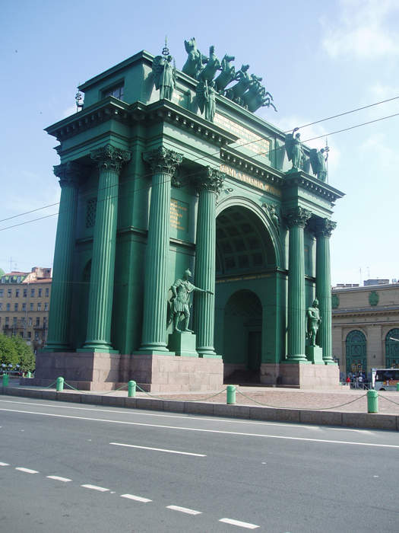
Александринский столб  Александровская колонна, нередко её называют Александрийский столп, по стихотворению А. С. Пушкина «Памятник»  Памятник был воздвигнут в стиле ампир в 1834 году в центре Дворцовой площади архитектором Огюстом Монферраном по указу императора Николая I в память о победе его старшего брата Александра I над Наполеоном. | 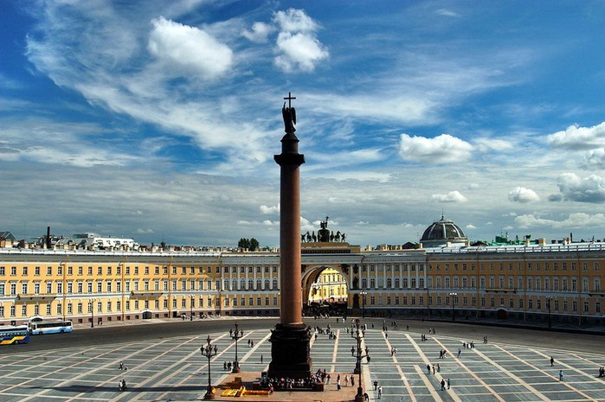
Ангел на столбе  Ангел, венчающий Александровскую колонну на Дворцовой площади, является, пожалуй, одним из самых известных и узнаваемых в Петербурге. Первой идеей архитектора было расположить на месте этого знаменитого небесного хранителя фигуру самого Александра I в античных одеждах. Более того, на самом раннем проекте монумента от 1829 г. колонна была увенчана просто православным крестом без ангела. Но затем, по настоянию императора Николая I, на чертежах все же появилась фигура ангела с ликом Александра I и перстом, указующим в небо, а православный крест был заменен на «общехристианский». Портрет Александра I начала 1800-х гг. в окружении ликов ангела с Александровской колонны. Итоговая высота скульптуры составила 4,26 м. | 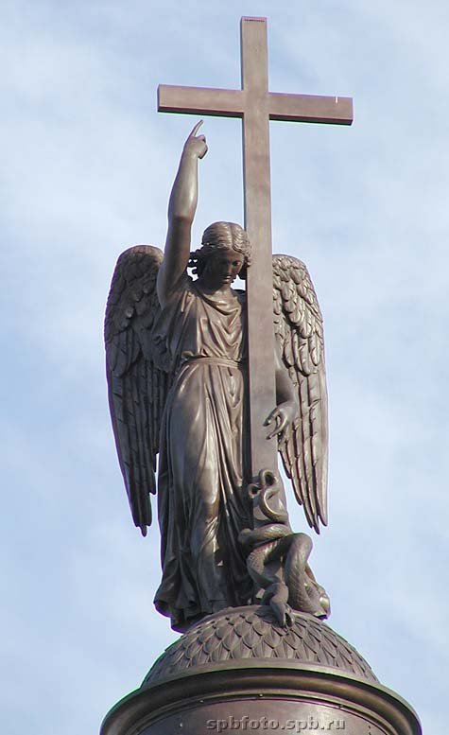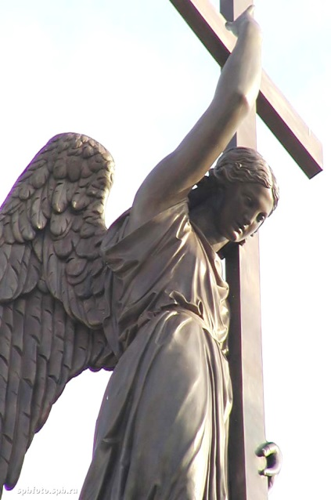
памятник Багратиону  «Пусть жизнь и подвиг полководца Багратиона будет для всех нас примером верности долгу и беззаветной любви к Родине»  Бронзовая скульптура героя Отечественной войны 1812 года высотой 4 метра 35 сантиметров находится на постаменте из приозерского гранита.  Памятник Багратиону дополнит архитектурные ансамбли Петербурга, свидетельствующие о подвиге наших предков в Отечественной войне 1812 года. В честь победы возведены Триумфальные арки Главного штаба и у Нарвских ворот, на Дворцовой площади вознесся Александрийский столп. Портреты прославленных полководцев украшают галерею Эрмитажа. Один из главных символов победы над Наполеоном – Казанский собор, у которого установлены памятники великим полководцам Кутузову и Барклаю де Толли. | 